[Site2GO](https://site2go.ru/)

* [Главная](https://site2go.ru/)
* [Статьи](https://site2go.ru/articles)
* [Новости](https://site2go.ru/news)
* [О сайте](https://site2go.ru/about)
* [Контакты](https://site2go.ru/contact)
* [Главная](https://site2go.ru/)

* [Статьи](https://site2go.ru/articles)

* Установка и настройка Vagrant на Windows 10

Установка и настройка Vagrant на Windows 10

[Операционные системы](https://site2go.ru/article/ustanovka-i-nastrojka-vagrant-na-windows-10) [15.09.2018](https://site2go.ru/article/ustanovka-i-nastrojka-vagrant-na-windows-10) [Комментариев: 0](https://site2go.ru/article/ustanovka-i-nastrojka-vagrant-na-windows-10)



Vagrant работает с виртуальными машинами, а значит для виртуализации ему необходим какой-либо"провайдер". И для нашего примера подойдет VirtualBox.

Установка VirtualBox 5 на Windows 10

Для начала [качаем VirtualBox](https://www.virtualbox.org/wiki/Downloads) с официального сайта последнюю версию (на текущий момент 5.2.18). Для этого после перехода по ссылке на страницу загрузки кликаем по ссылке Windows hosts:

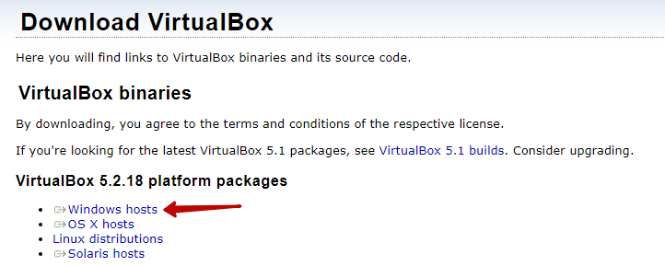

Загруженный файл VirtualBox-5.2.18-124319-Win.exe запускаем для установки VirtualBox. Сам процесс установки сводится к нажатию нескольких кнопок "Next" и ожиданию завершения процесса. После запуска установщика появится следующее окно:

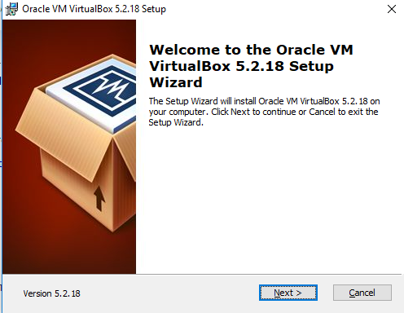

Здесь нажимаем Next.

На следующем этапе выбираем все компоненты для установки (выбраны по умолчанию) и нажимаем Next:

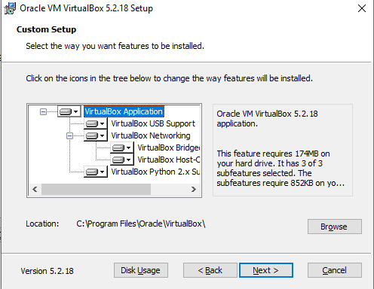

На следующем этапе указываем дополнительные настройки (если нужно) или оставляем все по умолчанию и нажимаем кнопку Next:

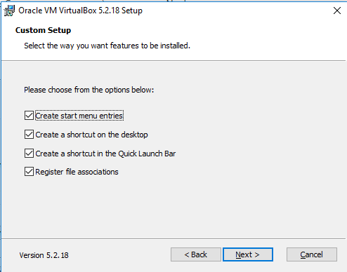

Наследующем этапе подтверждаем установку виртуального адаптера (то есть нажимаем Yes):

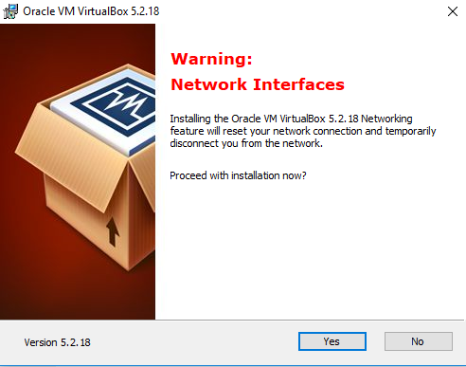

И на завершающем этапе нажимаем кнопку "Install":

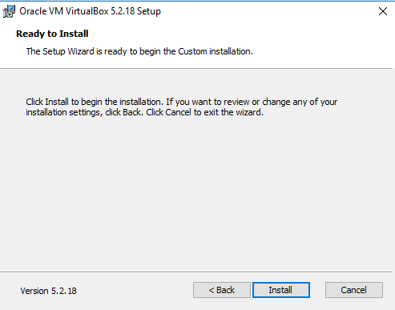

В процессе установки, если включен контроль учетных записей,может появится следующее окно подтверждения действия. В нем нажимаем "Да". После чего начнется процесс непосредственной установки.

Так же в процессе установки VirtualBox 5 на Windows 10 появится диалоговое окно с подтверждением установки дополнительного программного обеспечения:

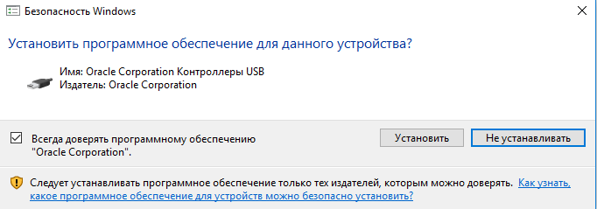

Здесь мы нажимаем кнопку "Установить".

И после завершения установки появляется диалоговое окно:

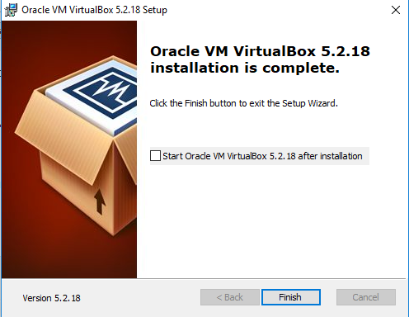

На этом процесс установки VirtualBox на Windows 10 завершен.

Установка Vagrant на Windows 10

Для установки Vagrant необходимо скачать пакет с файлами для установки,который [доступен по ссылке](https://releases.hashicorp.com/vagrant/). В появившемся окне выбираем последнюю версию установщика (на момент написания статьи 2.1.5):

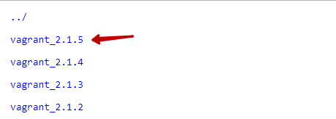

И выбираем файл с расширением .msi для установки на Windows:

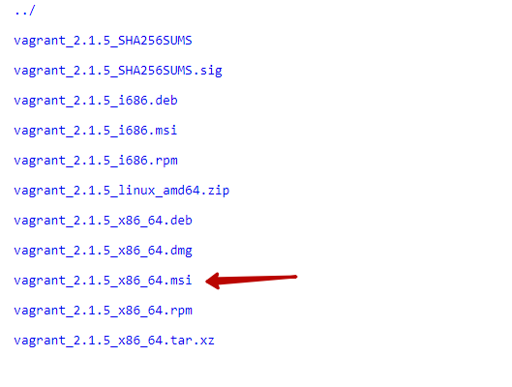

После скачивания запускаем файл vagrant_2.1.5_x86_64.msi. В результате появится диалоговое окно с приветствием:

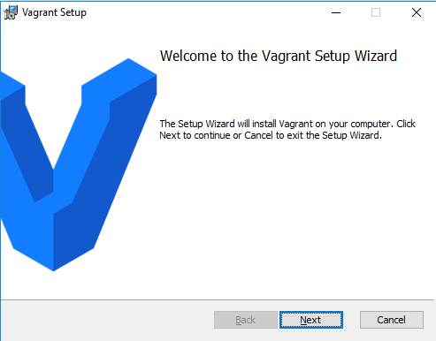

На следующем этапе соглашаемся с правилами пользования (устанавливаем галочку в поле "I acept...") и нажимаем Next:

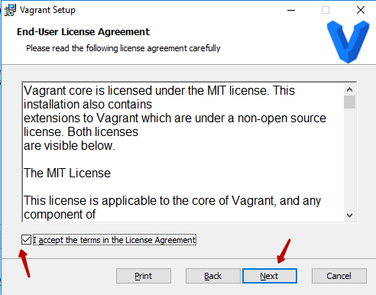

На следующем этапе указываем каталог, в который будет установлена программа. Можно оставлять путь по умолчанию, только обязательно запоминаем, куда устанавливаем (можно скопировать путь):

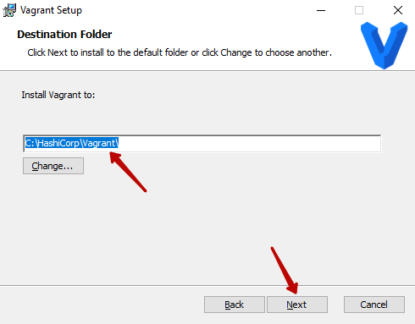

И в следующем окне нажимаем кнопку "Install":

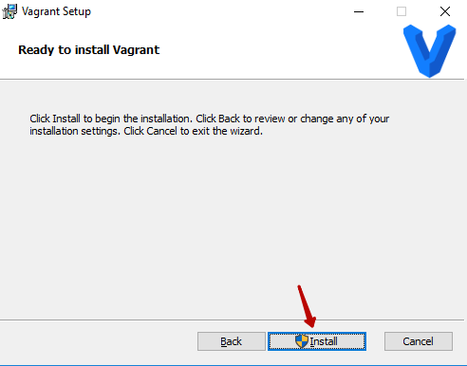

Ожидаем окончания установки:

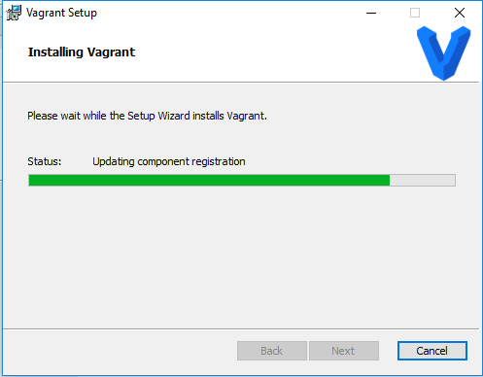

После чего появится окно с результатами завершения установки:

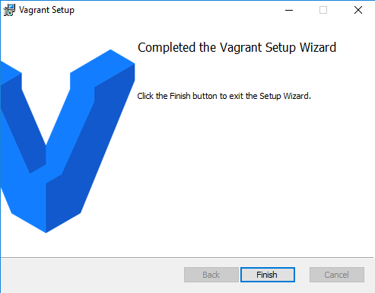

После завершения установки Vagrant на Windows 10 появится окно с просьбой о перезагрузке компьютера:

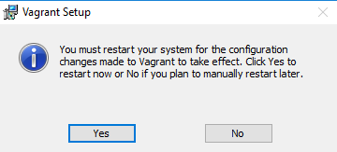

Здесь нажимаем "Yes" и ожидаем перезагрузки компьютера. Если необходимо вручную завершить работу других программ (или сохранить изменения в важных документах), то нажимаем кнопку "No" и потом перезагружаем компьютер вручную.

[Timeweb Many GEOs](https://ad.admitad.com/g/o98bdksin1d2b33394fe5fb557f5d8/?i=4)

Внесение изменений в переменные среды

После перезагрузки компьютера обязательно необходимо добавить переменную vagrant в системные переменные. Это нужно для того, чтобы в командной строке можно было вызывать Vagrant при помощи одной команды: vagrant.

Изменения в переменные среды мы будем вносить при помощи командной строки, а конкретно в переменную PATH мы будем добавлять путь до каталога, куда установлен Vagrant (в нашем случаем это: C:\HashiCorp\Vagrant\bin).

Вызываем командную строку следующим образом:

1. нажимаем на клавиатуре клавиши Ctrl+R для вызова окна "Выполнить".  
2. В появившемся окне набираем команду: cmd  
3. Нажимаем кнопку ОК:

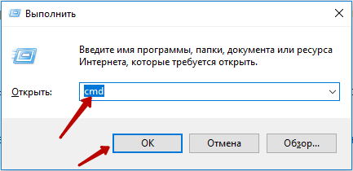

В итоге должны получить следующее:

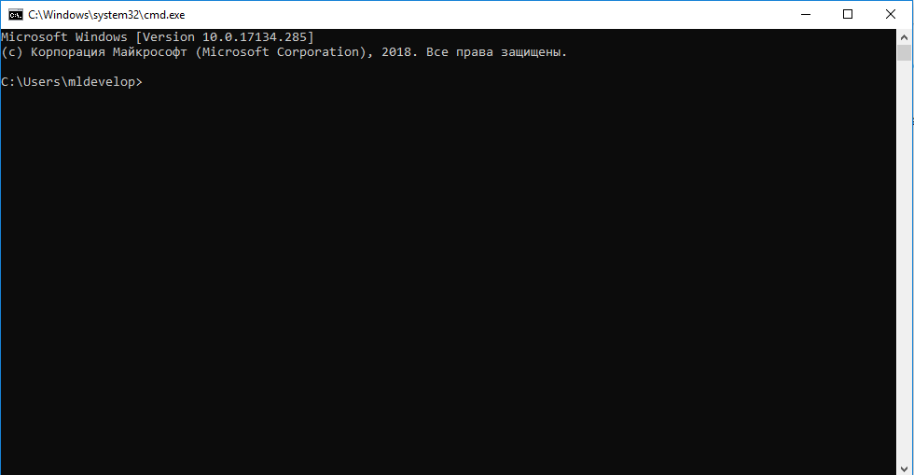

В окне командной строки добавляем следующую команду:

set PATH=%PATH%;C:\HashiCorp\Vagrant\bin

и нажимаем клавишу Enter:

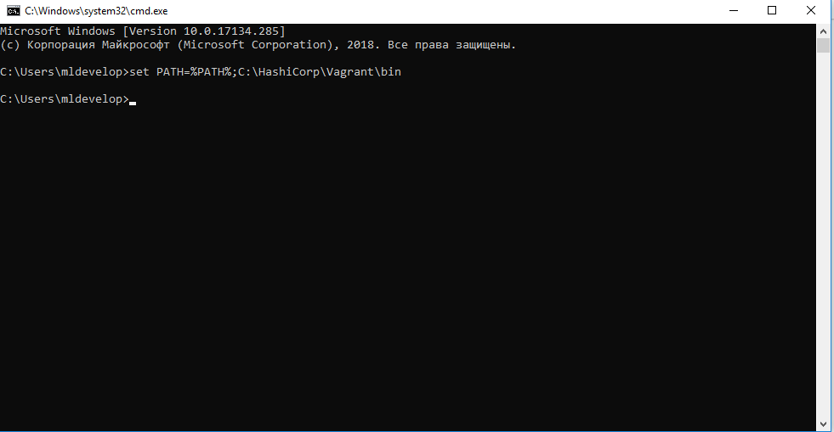

И теперь для проверки того, удалось ли нам прописать путь к Vagrant в переменные среду, в этом же окне командной строки набираем команду:

vagrant -v

и нажимаем клавишу Enter:

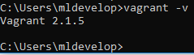

И при помощи данной команды мы получим информацию о версии установленного Vagrant. Если все получилось так, как и в статье, значит все сделали верно.

На этом процесс установки и настройки Vagrant и VirtualBox на Windows 10 завершен.

Создание виртуальной машины в Vagrant на Windows 10

Для создания виртуальной машины для начала создадим отдельный каталог, например, VagrantVM:

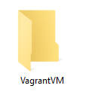

В командной строке откроем этот каталог. Для этого будем использовать команду cd. В нашем случае каталог располагается по следующему пути:

C:\VM's\VagrantVM

Значит в командной строке выполняем следующую команду:

cd C:\VM's\VagrantVM

В результате получим следующее:

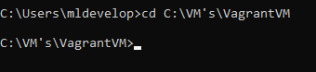

Для примера будем использовать сборку ubuntu/trusty64. Чтобы ее запустить на виртуальной машине, нужно сначала инициализировать бокс с этой сборкой. Для этого в командной строке выполняем команду:

vagrant init ubuntu/trusty64

В результате получим следующее сообщение:

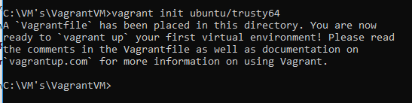

Теперь запустим проинициализированный бокс:

vagrant up

После запуска данной команды начнется запуск загрузки и настройки виртуальной машины. После завершения этой операции в VirtualBox появится новая виртуальная машина:

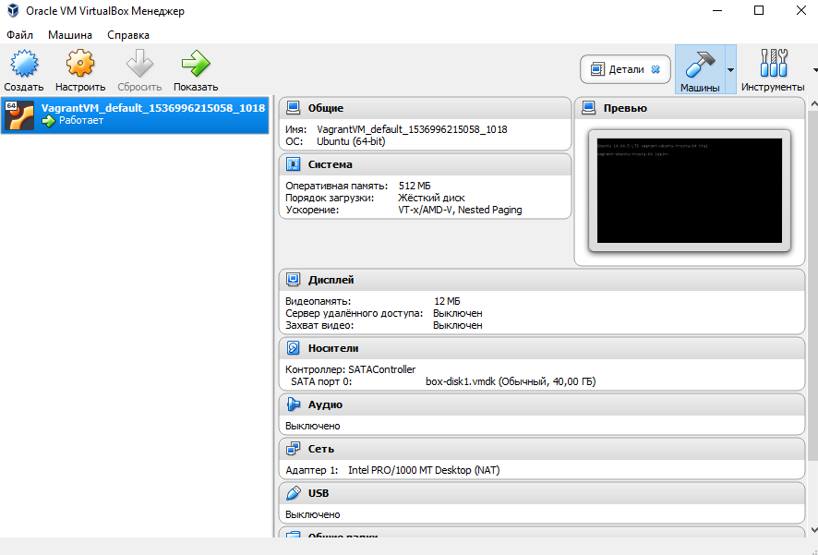

Работать с этой виртуальной машиной можно через SSH. Для этого нам потребуется программа PuTTY, которую можно скачать [отсюда](https://www.chiark.greenend.org.uk/~sgtatham/putty/latest.html) (процесс установки описывать не будем, он достаточно прост).

Так же можно с виртуальными машинами Vagrant работать и из командной строки. В том же окне командной строки выполняем команду:

vagrant ssh

В результате появится запрос на ввод пароля:

https://site2go.ru/uploads/images/articles/1536996680_uYuVA4.png

Пароль по умолчанию: vagrant. Имя пользователя: vagrant. Потому вводим здесь пароль: vagrant. И нажимаем клавишу Enter.

В результате после ввода пароля окно получаем следующее:

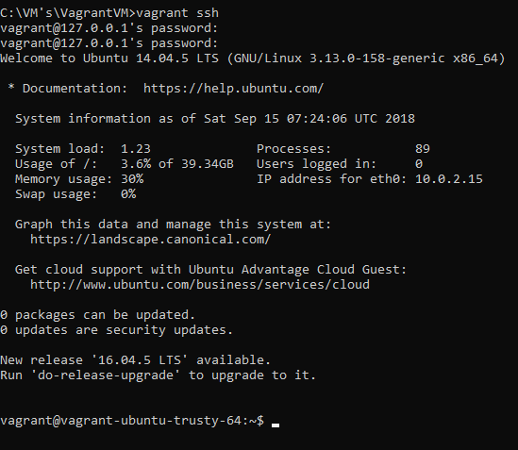

то есть попадаем в оболочку Ubuntu. Здесь можно непосредственно работать с виртуальной машиной при помощи командной строки.

Чтобы вернуться из этого режима в нормальный режим командной строки Windows, выполняем команду:

exit

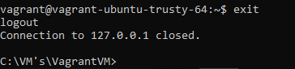

Для работы с виртуальной машиной через программу PuTTY, указываем следующие параметры для соединения с виртуальной машиной:

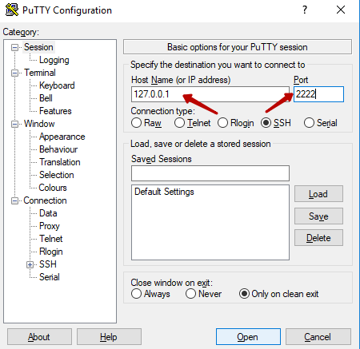

И нажимаем кнопку Open. В появившемся диалоговом окне нажимаем Да:

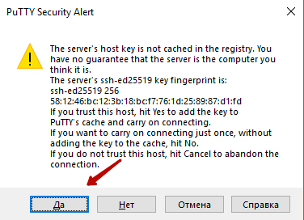

В результате получаем следующее:

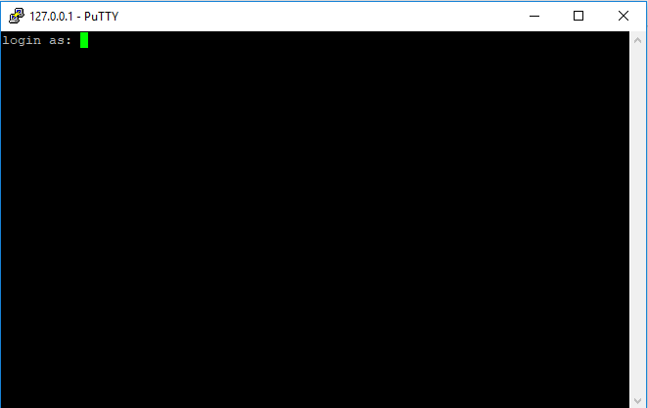

Здесь необходимо ввести логин и пароль (как мы ранее определились, по умолчанию vagrant/vagrant):

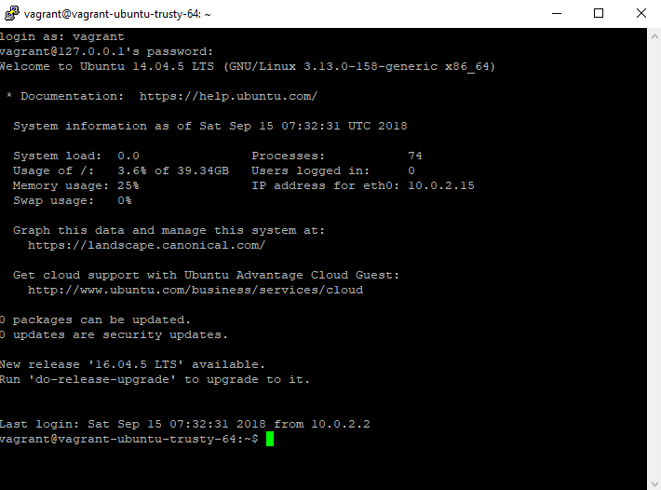

***Примечание: при вводе пароля символы не будут отображаться (никак, даже звездочками).

Чтобы завершить работу запущенного бокса, в окне командной строки выполняем команду:

vagrant halt

***Если окно командной строки ранее было закрыто, то необходимо снова его запустить и открыть при помощи команду cd каталог, в котором находится наша виртуальная машина.

На этом закончим данную статью. В следующих статьях подробнее разберем, как на виртуальной машине Vagrant можно настроить веб-сервер.

[](https://ad.admitad.com/g/86eb064e35d2b33394fe0d79a64861/?i=4)

ТЕГИ:

Вы можете поделиться этой статьей в любой из соцсетей, представленных ниже:

Чтобы добавить свой комментарий, необходимо пройти аутентификацию

Комментарии

Ничего не найдено.

Категории материалов

* [Веб-разработка](https://site2go.ru/category/web-develop)
* [Веб-дизайн](https://site2go.ru/category/design)
* [СЕО](https://site2go.ru/category/seo)
* [PHP](https://site2go.ru/category/php)
* [CSS](https://site2go.ru/category/css)
* [HTML](https://site2go.ru/category/html)
* [JavaScript](https://site2go.ru/category/javascript)
* [Windows](https://site2go.ru/category/windows)
* [Linux](https://site2go.ru/category/linux)
* [Ubuntu](https://site2go.ru/category/ubuntu)
* [Новости](https://site2go.ru/category/news)
* [Java](https://site2go.ru/category/java)
* [Debug](https://site2go.ru/category/debug)
* [Безопасность](https://site2go.ru/category/security)
* [Программирование](https://site2go.ru/category/develop)
* [Git](https://site2go.ru/category/git)
* [Облачные технологии](https://site2go.ru/category/cloud)
* [Операционные системы](https://site2go.ru/category/operation-system)
* [Игровая индустрия](https://site2go.ru/category/games)
* [Yii2](https://site2go.ru/category/yii2)
* [Вирусы](https://site2go.ru/category/virus)
* [Тренды](https://site2go.ru/category/trend)
* [Компьютерное железо](https://site2go.ru/category/hardware)
* [Прочее](https://site2go.ru/category/other)
* [СУБД](https://site2go.ru/category/database)

Вход на сайт

Для входа на сайт введите свой логин и пароль:

Top of Form

Email

Пароль

Запомнить меня

Если забыли свой пароль, то можете [восстановить его](https://site2go.ru/request-password-reset).

Войти

[Регистрация](https://site2go.ru/signup)

Bottom of Form

Подписка

Top of Form



Подписаться

Bottom of Form

Полезные ссылки

* [Хотите выйчить английский? Первые 2 урока бесплатно. А материалы доступны бесплатно после регистрации. Регистрируйся скорее!](https://skyeng.ru/invite/4e5459304d5451354d673d3d?utm_source=copy)
* [Бегет - домен в подарок + SSL бесплатно!](https://beget.com/p151475)

* [FirstVD - хостинг самых быстрых серверов](https://firstvds.ru/?from=644215)

© 2018-2022 Site2GO - блог о веб-разработке и обо всем